Программное обеспечение UROVConfig.exe предоставляет удобный доступ к настройкам и отчётам модуля UROV. Ниже будет описан интерфейс и краткое руководство пользования ПО.

# Список функций ПО

Программное обеспечение предоставляет следующий функционал:

1. Установка времени контроллера
2. Установка имени контроллера
3. Архивация данных контроллера
4. Закачивание файлов эталонов в контроллер
5. Работа с SD-картой контроллера
6. Просмотр лог-файлов контроллера
7. Просмотр лог-файлов архива
8. Просмотр графиков эталонов контроллера
9. Просмотр графиков эталонов архива
10. Установка порогов трансформатора
11. Установка параметров реле защиты
12. Установка параметра дельты количества импульсов
13. Установка параметра «текущий ресурс наработки»
14. Установка параметра «максимальный ресурс наработки»
15. Установка параметра «эталонное количество импульсов»

# Запуск

Для запуска ПО надо дважды кликнуть левой кнопкой мыши по исполняемому файлу UROVConfig.exe. Откроется главное окно программы. На скриншоте ниже изображено главное окно программы с открытым диалоговым окном «О программе» (данное диалоговое окно вызывается по нажатию кнопки «О программе» на панели инструментов вверху главного экрана программы):

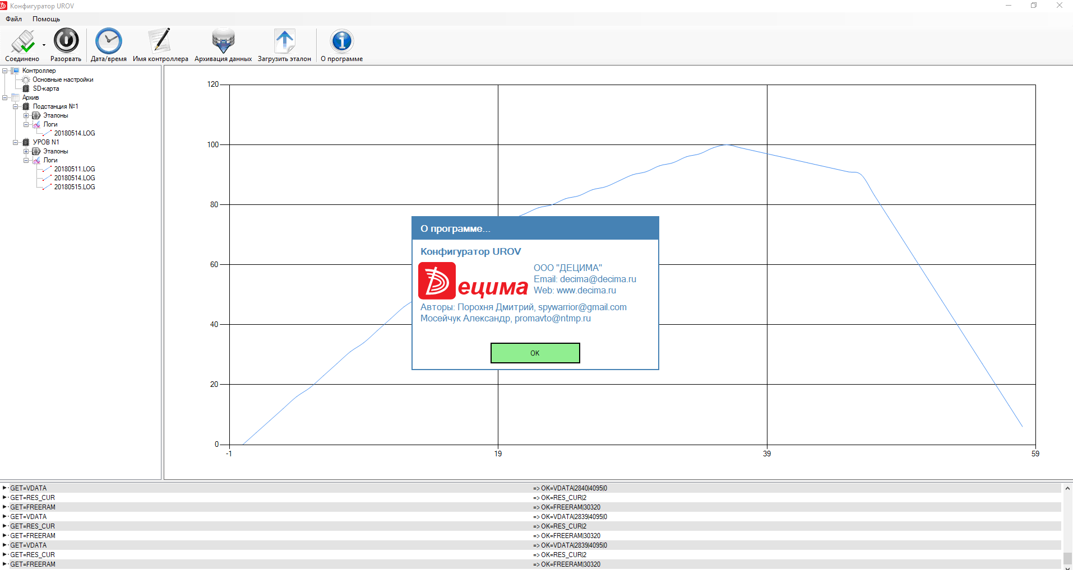

Главное окно программы состоит из панели инструментов и меню (вверху) лога взаимодействия программы и контроллера (внизу, ведётся лог посланных контроллеру команд и ответов на них), дерева свойств (слева) и основного экрана – центральная область справа. Дерево свойств меняет своё состояние в зависимости от того, установлено или нет соединение с контроллером.

# Соединение с контроллером

Для соединения с контроллером надо подсоединить контроллер к USB-порту компьютера и нажать кнопку «Соединить» (самая левая на панели инструментов вверху). В выпавшем меню необходимо выбрать порт для соединения, после выбора порта автоматически произойдёт соединение с контроллером, кнопка «Соединить» поменяет свой значок и надпись на «Соединено», в строке состояния отобразится статус подключения.

# Настройки контроллера

Для отображения настроек контроллера необходимо в дереве свойств выбрать пункт «Контроллер-Основные настройки», после выбора пункта в главной области экрана отобразится содержимое настроек контроллера:

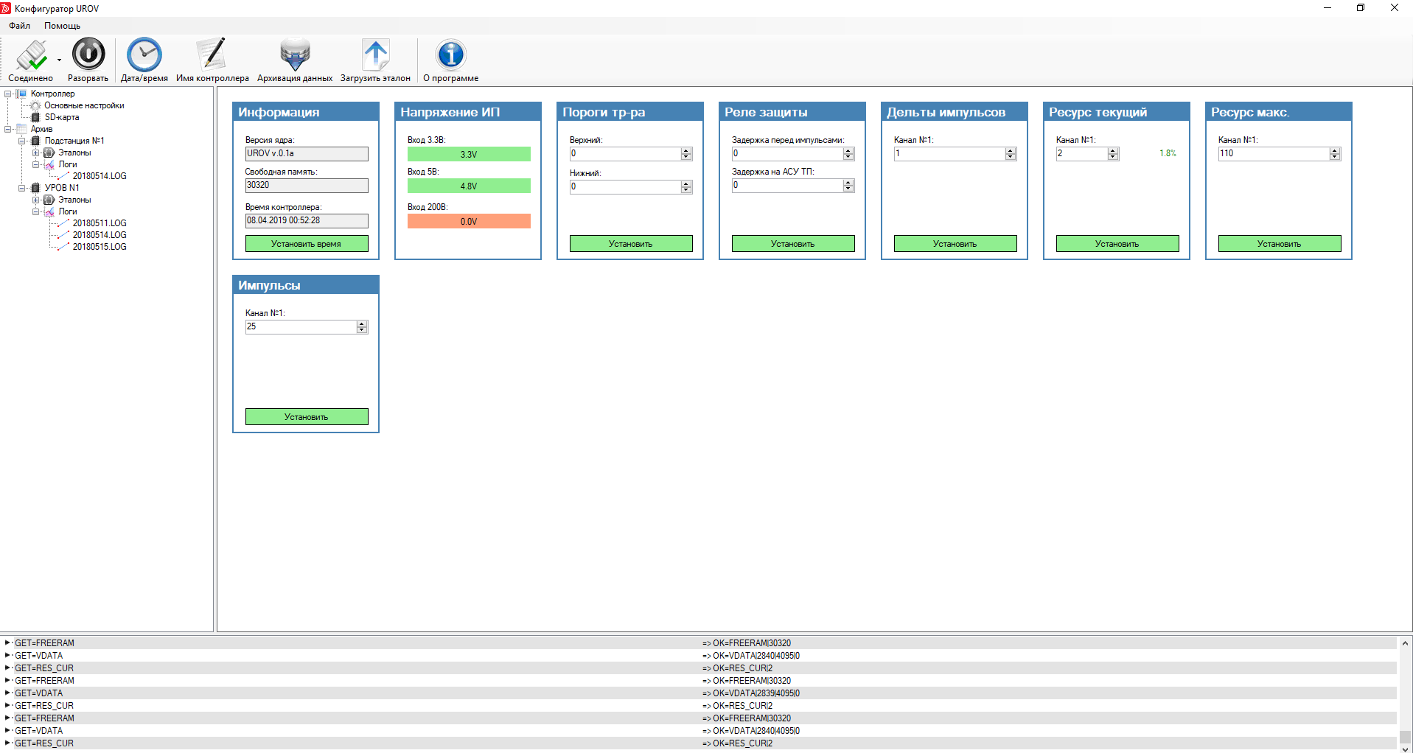

В данном окне можно просмотреть и поменять настройки контроллера, такие как: установка текущего времени для часов реального времени контроллера, установка порогов трансформатора, установка параметров реле защиты, дельт импульсов, значений текущего и максимального ресурсов срабатываний, а также эталонного кол-ва импульсов со штанги.

Для установки настройки «пороги трансформатора» необходимо ввести значения в поля «верхний» и «нижний» плашки «Пороги трансформатора», и нажать кнопку «Установить». После сохранения параметров в контроллер ПО сообщит об этом информационным окном.

Для установки настроек реле защиты необходимо ввести значение параметра «задержка перед импульсами» (миллисекунды) и параметра «задержка АСУ ТП» (миллисекунды, задержка перед выдачей сигнала на АСУ ТП), и нажать кнопку «Установить». После сохранения параметров в контроллер ПО сообщит об этом информационным окном.

Для установки настроек дельты импульсов необходимо ввести параметр дельты (отклонение от эталонного кол-ва импульсов, единиц) в поле «Канал №1» плашки «Дельты импульсов», и нажать кнопку «Установить». После сохранения параметров в контроллер ПО сообщит об этом информационным окном.

Для установки параметра «ресурс текущий» (кол-во срабатываний системы) необходимо ввести значение в поле «Канал №1» плашки «Ресурс текущий» и нажать кнопку «Установить». После сохранения параметров в контроллер ПО сообщит об этом информационным окном.

Для установки параметра «ресурс максимальный» (максимальное кол-во срабатываний системы) необходимо ввести значение в поле «Канал №1» плашки «Ресурс макс» и нажать кнопку «Установить». После сохранения параметров в контроллер ПО сообщит об этом информационным окном.

Для установки параметра эталонного количества импульсов необходимо ввести значение в поле «Канал №1» плашки «Импульсы» и нажать кнопку «Установить». После сохранения параметров в контроллер ПО сообщит об этом информационным окном.

# Имя контроллера

Каждый контроллер имеет свой уникальный идентификатор, который устанавливается контроллеру автоматически после первой связи с программой. Для удобства работы с набором контроллеров – каждому из них можно назначить своё удобное имя нажатием кнопки «Имя контроллера» на панели инструментов. В выпавшем окне следует ввести имя контроллера и нажать кнопку «ОК». Введённое имя контроллера будет отображаться в списке «Архив» дерева свойств, показываться в строке состояния, а также при импорте логов из контроллера в локальный архив на компьютере:

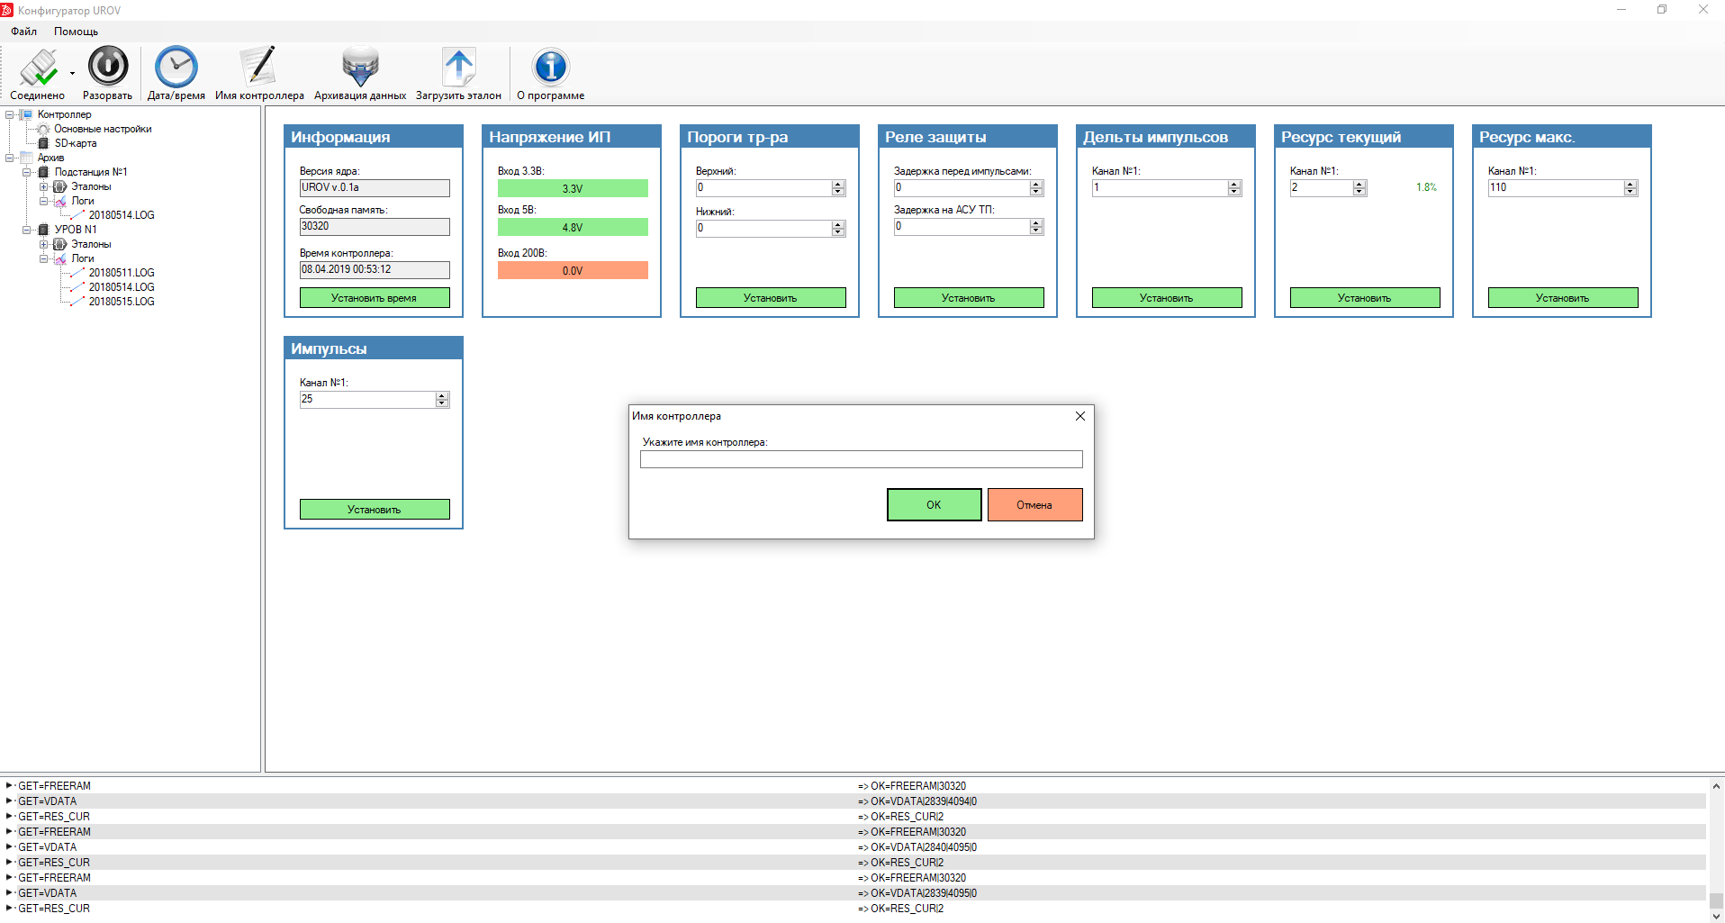

# Архивация данных

Данные любого контроллера можно скачать на локальный компьютер путём нажатия кнопки «Архивация данных» на панели инструментов. В выпавшем окне вам предложат выбрать, что и куда архивировать:

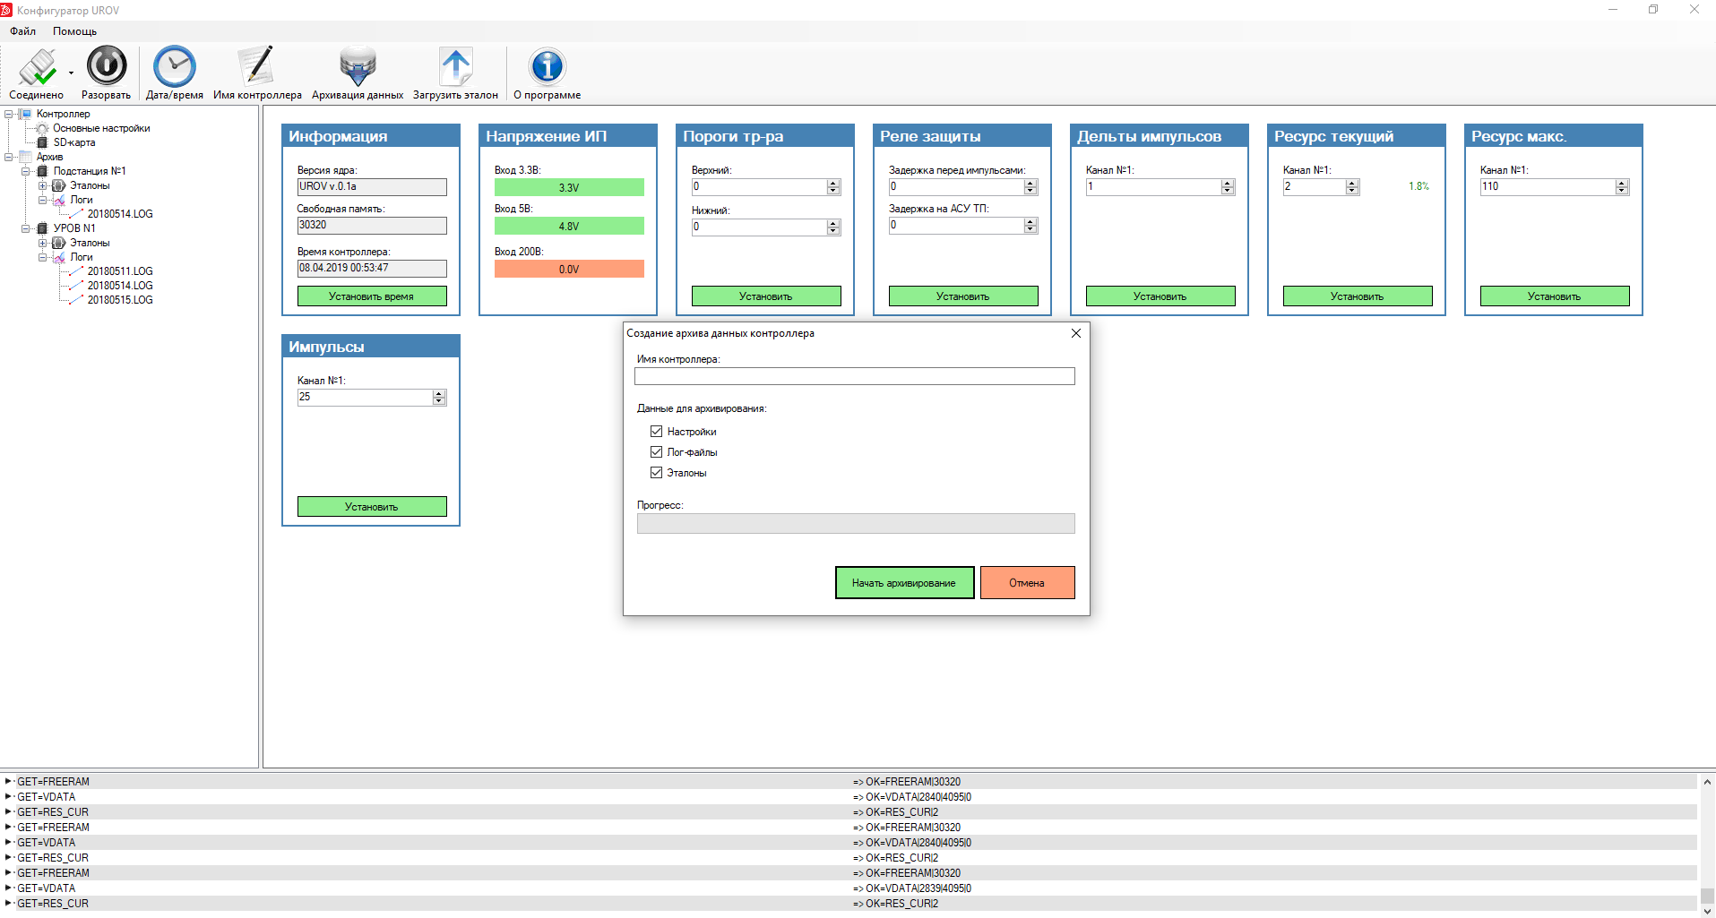

# Загрузка эталонов в контроллер

Имея настроенные графики эталонного срабатывания штанги, их можно загрузить на любой контроллер путём нажатия кнопки «Загрузить эталон» на панели инструментов. В выпавшем окне вам предложат выбрать, какой эталон из ранее сохранённых следует загрузить в контроллер, а также выбрать – какому каналу и какому типу движения штанги (вверх или вниз) будет соответствовать загружаемый файл эталона:

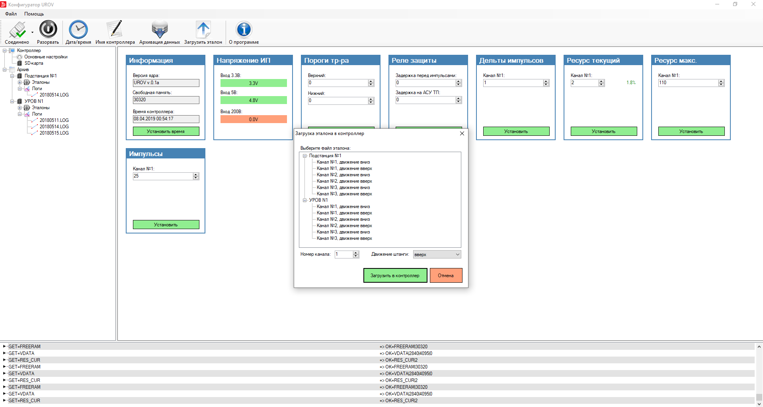

# Установка времени контроллера

Для установки времени контроллера в локальное время компьютера следует нажать кнопку «Дата/Время» на панели инструментов. В выпавшем окне вам предложат подтвердить готовность к выполнению данной операции, после положительного ответа – время контроллера будет установлено на локальное время компьютера:

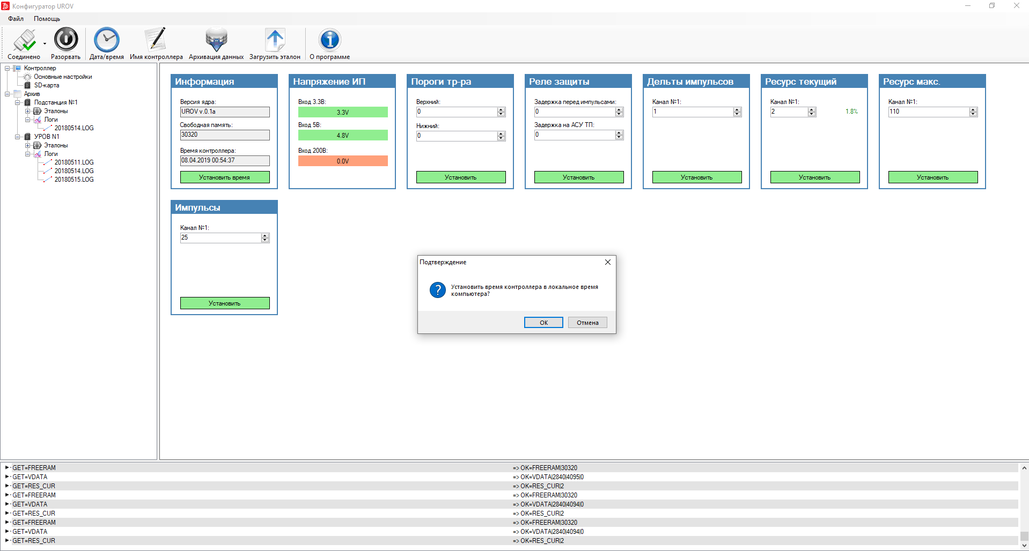

# Работа с SD-картой

Для просмотра содержимого SD-карты контроллера в дереве свойств следует выбрать пункт «SD-карта», после выбора данного пункта в содержимом главной области экрана будет отображен интерфейс работы с SD-картой контроллера, с помощью которого можно просматривать дерево папок SD-карты контроллера, списки файлов, скачивать файл на просмотр, удалять файл:

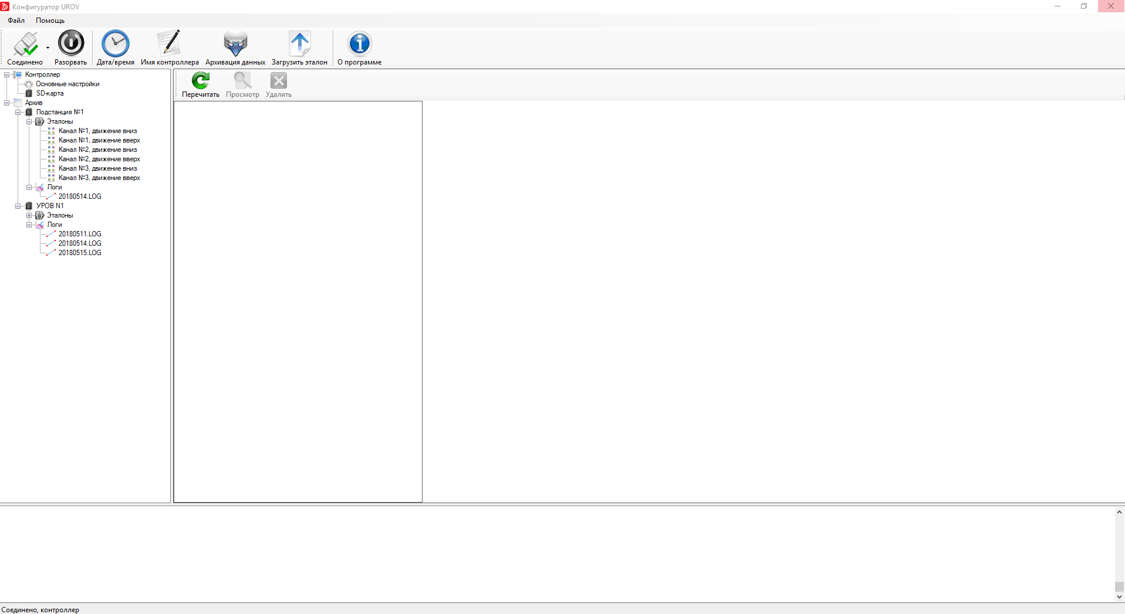

# Работа с архивом

Для работы с архивом предназначен пункт «Архив» дерева свойств. Данный пункт содержит список контроллеров, для которых хотя бы однократно была совершена операция импорта данных с контроллера. При помощи данного пункта можно просматривать графики эталонов контроллера, актуальные на момент скачивания данных, а также содержимое лог-файлов, путём выбора соответствующих пунктов меню.